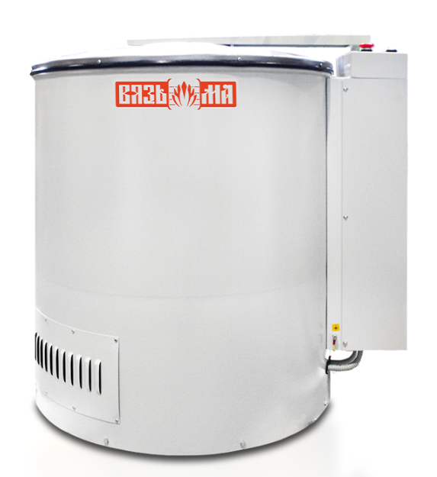 | ЦЕНТРИФУГА ДЛЯ ОТЖИМА БЕЛЬЯ ЛЦ-10  Автоматизированное управление  Высокая степень отжима белья  Высокий уровень безопасности  Для окончательного отжима влаги из белья наше предприятие выпускает серию центрифуг для прачечных под маркой ЛЦ и КП. Эти центрифуги отличаются простой, но надежной конструкцией, неприхотливостью и высокой безопасностью по отношению к обслуживающему персоналу. В основе конструкции центрифуги для ЛЦ-25 и КП-223 лежит привод с преобразователем частоты. Применение частотного преобразователя позволяет обеспечить плавный разгон и торможение внутреннего барабана центрифуги, снизить расход электроэнергии.  В целях обеспечения безопасной эксплуатации предусмотрены блокирующие устройства.  По спецзаказу центрифуги могут быть изготовлены в корпусе из нержавеющей стали
Технические характеристики
Наименование показателя, единица измерения |  | ЛЦ-25
Номинальная загрузочная масса, кг, не более |  | 25
Геометрический объем внутреннего барабана, дм³ |  | 125
Вид управления технологическим процессом |  | Автоматический
Производительность, кг/ч |  | 150
Фактор разделения |  | 770
Остаточная влажность после отжима, %, не более |  | 50
Габаритные размеры, мм, не более | длина (глубина) | 1050
 | ширина | 840
 | высота | 1030
Масса, кг, не более |  | 325
Удельный расход электроэнергии, кВт. ч/кг |  | 0,01
Напряжение электросети, В |  | 220

